Redemittel zur Beschreibung von Schaubildern, Diagrammen und Statistiken

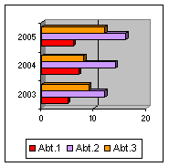
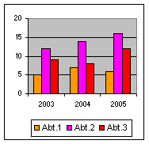
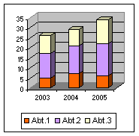

Balkendiagramm Säulendiagramm gestapeltes Säulendiagramm

 | Thema | Thema des Schaubildes / der Grafik ist ...  Die Tabelle / das Schaubild / die Statistik / die Grafik / das Diagramm gibt Auskunft über ...  Das Schaubild gibt Auskunft (darüber) , wie viele / was ...  Die Statistik / Das Diagramm gibt / liefert Informationen über ...  Aus der Statistik ist zu ersehen, dass / wie ...  Dem Schaubild ist zu entnehmen, dass / wie ...  Das Schaubild stellt ... dar.  Das Schaubild stellt dar, wie ...  Die Grafik / Die Tabelle / Das Schaubild zeigt ...  Die Grafik / Die Tabelle / Die Statistik zeigt, dass / wie ...  Was das Schaubild zeigt, ist ...  Aus dem Diagramm geht ... hervor.  Aus dem Diagramm geht hervor, dass / wie ...  Aus der Tabelle ergibt sich, dass ...
 | Quelle | Die Daten stammen vom / von der ...  Das Schaubild wurde vom ... erstellt / herausgegeben.  Die Grafik wurde dem / der ... entnommen.
 | Erhebungs-zeitraum/  Datenbasis | Die Daten stammen aus dem Jahr ...  Die Angaben basieren auf einer repräsentativen Umfrage unter ..., die in der Zeit vom ... bis zum ... durchgeführt wurde.  Als Basis für den Index wurde das Jahr .... (=100 %) gewählt / festgesetzt.

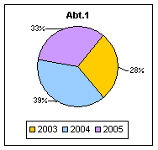
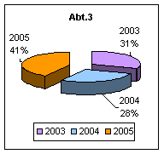
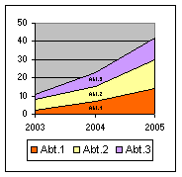

Kreisdiagramm Kuchendiagramm gestapeltes Flächendiagramm

Redemittel zur Beschreibung von Schaubildern, Diagrammen und Statistiken
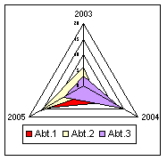

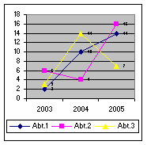
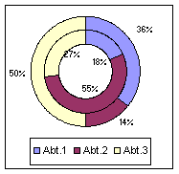

Liniendiagramm Ringdiagramm Netzdiagramm

 | Allgemeiner Aufbau | Alle Angaben werden in Prozent gemacht / sind in Prozent.  Die Werte sind in ... angegeben.  Auf der x-Achse / y-Achse sind die .... angegeben / aufgeführt / aufgetragen.  Die x-Achse zeigt ..., die y-Achse zeigt ...  Die Zahl der ... ist in Tausend angegeben.  Die Zahlen geben die Veränderungen gegenüber dem Vorjahresmonat / dem Jahr ... an.  Die Tabelle gibt Auskunft über folgende Aspekte: ...  In der linken / rechten Spalte sieht man die Angaben für ...  Für die Darstellung wurde die Form des Säulen- / Balken- / Kreis- / Kurvendiagramms gewählt.  Die Entwicklung der / des ... wird in Form einer Kurve, die (Entwicklung) der / die .... in Form einer Säule wiedergegeben/ dargestellt.  Aus dem Schaubild geht allerdings nicht hervor, was / wie ...  Die genauen Werte sind rechts neben den Balken / oberhalb der Säulen angegeben.  Die gelben Säulen geben ..., die roten geben ... wieder.  Die Legende gibt Auskunft über ...  In der Legende wird die Bedeutung der im Schaubild verwendeten Farben / Abkürzungen erklärt.

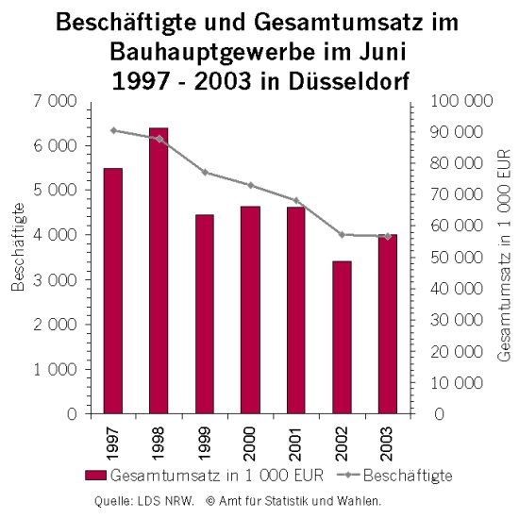
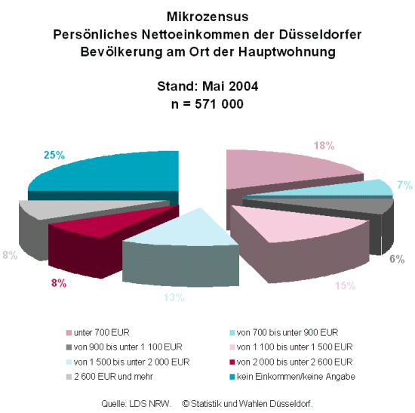

Redemittel zur Beschreibung von Schaubildern, Diagrammen und Statistiken

 | Beschreibung/ Erläuterung  a) Entwicklungen | Der Anteil / Die Zahl der ...  - ist von ... (im Jahre 200...) auf ... (im Jahre 200....) gestiegen / angestiegen /  angewachsen.  - ist um (fast / mehr als) ... % gestiegen.  - hat sich zwischen 200... und 200... um ...% erhöht.  - hat zwischen 200... und 200... um ...% zugenommen.  - steigerte / erhöhte sich in den vergangenen 4 Jahren um ...%.  - hat sich im Zeitraum von 200... bis 200... (fast / mehr als) verdoppelt / verdreifacht /  vervierfacht.  - konnte im Zeitraum von ... bis ... um gesteigert / erhöht / heraufgesetzt werden.  - ist in den letzten 3 Jahren um ...% gesteigert / erhöht worden.  Der Anteil / Die Zahl der ...  - ist in den letzten 3 Jahren von ... % auf ... % gesunken / zurückgegangen /  geschrumpft / gefallen.  - hat im Zeitraum von 200... bis 200... um ...% abgenommen.  - hat sich von 200... bis 200... um die Hälfte / ein Drittel / ein Viertel verringert /  vermindert.  - ist zwischen 200... und 200... um ...% verringert / reduziert / vermindert worden.  - konnte von 200... bis 200... um ...% verringert / vermindert / reduziert werden.  Beispiele:  Die Zahl der Beschäftigten im Bauhauptgewerbe ist im Zeitraum von 1997 bis 2003 von ca. 6500 auf etwas mehr als 4000 gesunken / hat sich zwischen 1997 und 2003 um ca. 40% verringert.  Beim Gesamtumsatz ist eine leichte Erholung zu erkennen. Nach dem Tiefstand im Jahr 2002 legte der Umsatz im Jahr 2003 wieder um fast 20 Prozent zu.  intransitive Verben:  sich erhöhen, erhöhte sich, hat sich erhöht  sich steigern, steigerte sich, hat sich gesteigert  ansteigen, stieg an, ist angestiegen, (Nomen: das Steigen / der Anstieg)  steigen, stieg, ist gestiegen, (Nomen: das Steigen / der Anstieg)  zunehmen, nahm zu, hat zugenommen, ( Nomen: die Zunahme)  sich verringern, verringerte sich, hat sich verringert  sich vermindern, verminderte sich, hat sich vermindert  abnehmen, nahm ab, hat abgenommen ( Nomen: die Abnahme)  fallen, fiel, ist gefallen ( Nomen: das Fallen)  schrumpfen, schrumpfte, ist geschrumpft (Nomen: das Schrumpfen)  sinken, sank, ist gesunken, (Nomen: das Sinken)  zulegen, legte zu, hat zugelegt  transitive Verben:  steigern, steigerte, hat gesteigert, (Nomen: die Steigerung)  erhöhen, erhöhte, hat erhöht, (Nomen: die Erhöhung)  senken, senkte, hat gesenkt, (Nomen: die Senkung)  verringern, verringerte, hat verringert, (Nomen: die Verringerung)  vermindern, verminderte, hat vermindert, ( Nomen: die Verminderung)  reduzieren, reduzierte, hat reduziert, (Nomen: die Reduktion)

Redemittel zur Beschreibung von Schaubildern, Diagrammen und Statistiken

 | Beschreibung/ Erläuterung  b) Vergleiche | Im Vergleich zu / Verglichen mit 200... ist die Zahl der ... um ... % höher / niedriger.  Im Gegensatz / Im Unterschied zu 200... ist der Anteil der ... um ... % gefallen.  Gegenüber 200... konnte die Zahl der ... um ...% gesteigert werden.  Während 200... noch ...% ... erhielten, waren es 200... nur noch ... %.  Erwirtschaftete / Erzielte 200... ein Arbeitnehmer eine/n ... von ..., so kam er 200... bereits auf eine/n ... von ... .  Gaben 200... noch ...% der Befragten an, dass sie ..., waren es 200... nur noch ... .  200... waren / hatten / beanspruchten (wesentlich / erheblich / deutlich )  - mehr Personen ... als im Jahre 200...  - weniger Menschen ... als im Vergleichszeitraum.  200... kamen auf einen ... fünf ..., 200... betrug das Verhältnis hingegen ... zu ...  Beispiele:  Wurde 1998 pro Beschäftigten ein Umsatz von 1.800 Euro erwirtschaftet, waren es 2003 bereits 14.500 Euro.  2003 waren wesentlich weniger Menschen im Bauhauptgewerbe beschäftigt als 1997. Die Zahl der Beschäftigten verringerte sich um knapp 40 %.
 | Beschreibung/ Erläuterung  c) Prozentanteile | Der Anteil von ... beträgt / betrug im Jahr 200... ... %.  Der Anteil von ... liegt / lag im Jahr 200.../ liegt jetzt bei ... %.  Auf ... entfallen / entfielen 200... ca. ... %.  X macht / machte ...% des / der gesamten ... aus.  Der / Die / Das Gesamt....verteilt / verteilte sich zu ... % auf X, zu ... % auf Y und zu ... % auf Z.  ... % aller ... sind / waren, haben / hatten , machen / machten ...  X hat zwischen 200... und 200... um ...% zugenommen.  X ist in den Jahren von 200... bis 200... von ...% auf ...% gestiegen / gesunken.  Beispiel:  Der Anteil der Personen, die über ein monatliches Nettoeinkommen von mehr als 2.600 € verfügen, lag im Mai 2004 bei ca. 8 Prozent.
 | Beschreibung/ Erläuterung  d) Mengenangaben | Die Kosten für ... betragen / betrugen 200... ... Euro.  Die Ausgaben für ... erreichen / erreichten 200... die / eine Höhe von ... Euro.  Die Einnahmen bei ... liegen / lagen im Jahr 200... bei rund ... Euro.  Der Verbrauch an ... lag 200... bei ca. ... l/km.  Der Ausstoß an ... erreichte im letzten Jahr einen Stand von ... Tonnen pro Jahr.  Beispiel:  Der Umsatz im Bauhauptgewerbe erreichte 2002 nur eine Höhe von 46 Millionen Euro.
 | Kommentar/ Fazit | Es ist festzustellen, dass ... in den letzten Jahren tendenziell steigt / sinkt.  Das Schaubild zeigt deutlich den kontinuierlichen Rückgang / Anstieg des / der ...  Bezüglich des erfassten Zeitraum kann gesagt werden, dass ...  Es fällt auf / Es ist unverkennbar / Überraschend ist, dass ...  Kritik an der Statistik / Grafik , dem Diagramm / Schaubild:  Aus der Grafik geht leider nicht hervor, wie ...  Aus dem präsentierten Datenmaterial lässt sich nicht ersehen, ob / wie...

